

EU_32_sada 2_15_PV_Mapa ČR_Duch
Název školy | Střední škola, Základní škola a Mateřská škola, Karviná, p. o.
Autor | Mgr. Duchová Renáta
Anotace | Aktivita je zaměřena na ověření znalostí týkajících se ČR, světových stran a sousedních států. Úkolem žáků je sestavit rozstřiženou mapu ČR a nalepit ji na čistý list papíru, zaznačit světové strany a sousední země.
Vzdělávací oblast | Člověk a příroda
Předmět | Přírodní vědy
Tematická oblast/téma | Základy zeměpisu/kartografická terminologie.
Výsledky vzdělávání | Používat základní kartografickou terminologii.
Klíčová slova | Světové strany, mapa ČR.
Druh učebního materiálu | pracovní list
Typ vzdělávání | Střední vzdělávání, 1. ročník Praktické školy dvouleté
Ověřeno | Datum: 5.6.2013 Třída: I. PRŠ 2
Zdroj | http://hasic.pise.cz/mobile/132768.jpg  http://hasic.pise.cz/img/132767.jpg  http://www.kartografie.cz/pdf/Rozsah%20T81.jpg  http://www.tom1301.cz/imgs/topo_znacky/tp18.jpg

Pracovní list
- Jaký druh mapy podle obsahu vidíte na obrázku? ________________________________

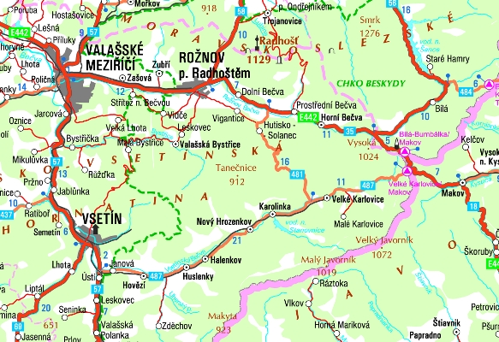

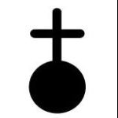

- Topografické značky jsou značky zakreslené v turistických mapách a pomáhají nám s orientací v terénu. Pojmenuj tyto značky:


  

